BÁO CÁO THỰC HÀNH LAP 4  
LẬP TRÌNH HƯỚNG ĐỐI TƯỢNG

Contents

**1.** **Tạo lớp Book** 1

**2.** **Tạo lớp Media trừu tượng** 2

**3.** **Tạo lớp CompaDisc** 3

**4.** **Tạo giao diện Playable** 7

**5.** **Cập nhật lớp Cart để làm việc với Media** 8

**6.** **Cập nhật lớp Store để làm việc với Media** 9

**7.** **Hàm tạo của toàn bộ lớp và lớp cha** 10

**8.** **Mục duy nhất trong danh sách** 11

**9.** **Đa hình với phương thức toString()** 11

**10.** **Sắp xếp phương tiện trong giỏ hàng** 11

**11.** **Tạo ứng dụng Console hoàn chính trong class Aims** 12

**12.** **Trả lời các câu hỏi** 21

- **Câu hỏi phần 9** 21

- **Câu hỏi phần 10** 21

- **Câu hỏi phần 11** 21

- **Câu hỏi phần 12** 21

1. **Tạo lớp Book**

* 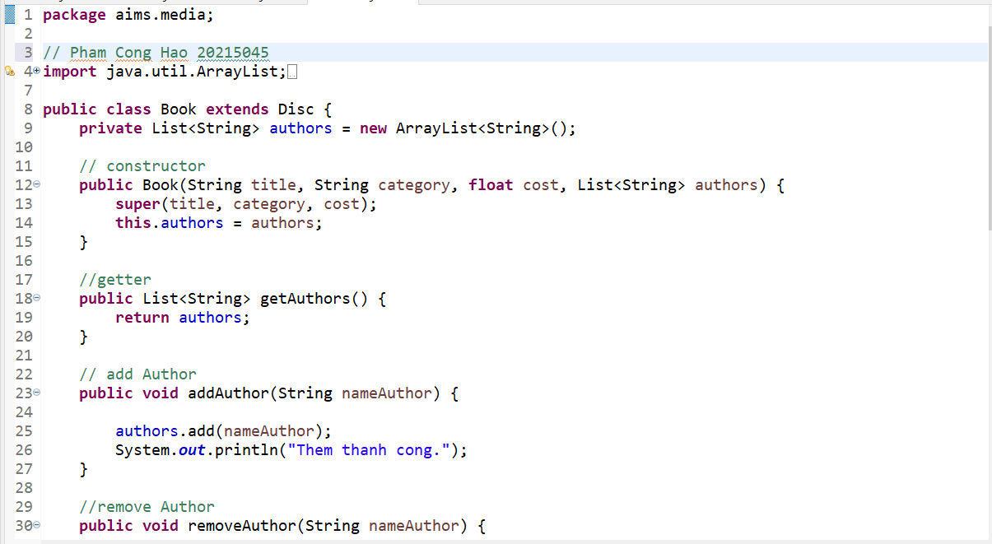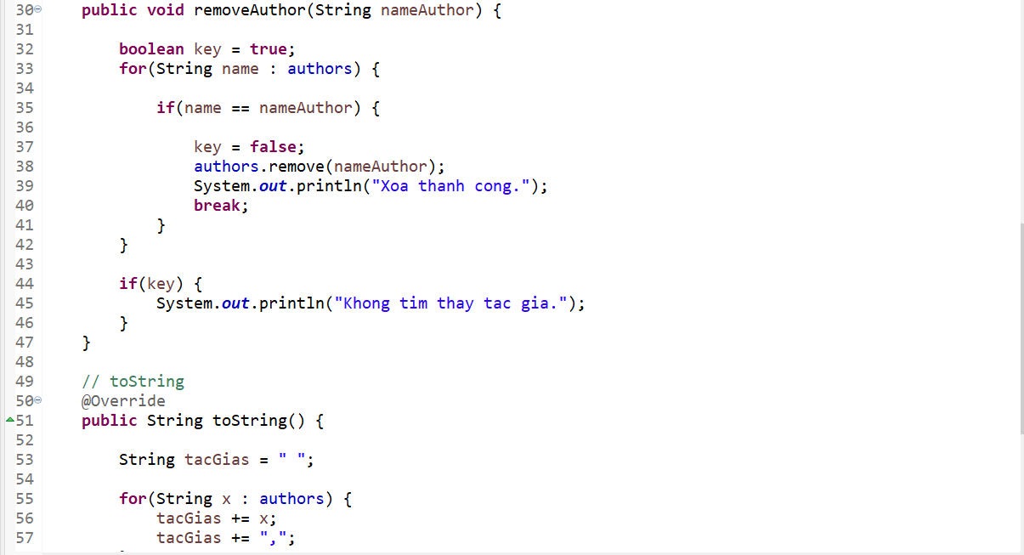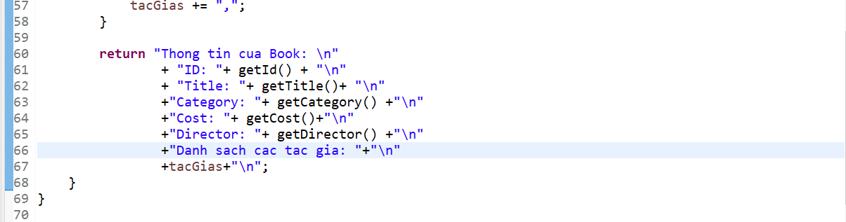

1. **Tạo lớp Media trừu tượng**

* 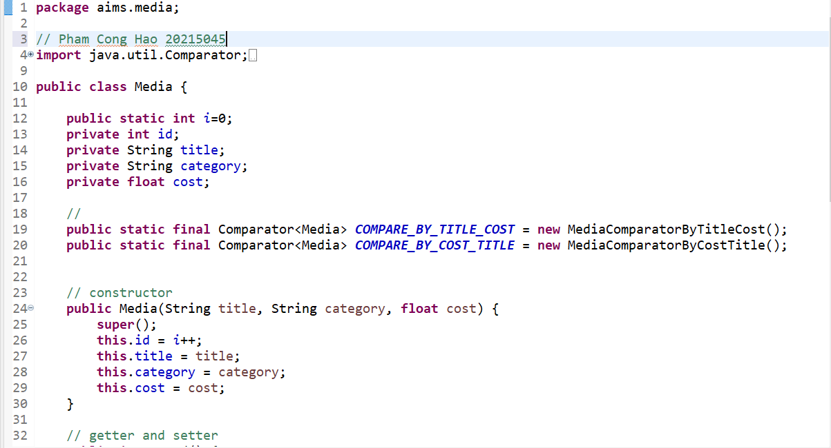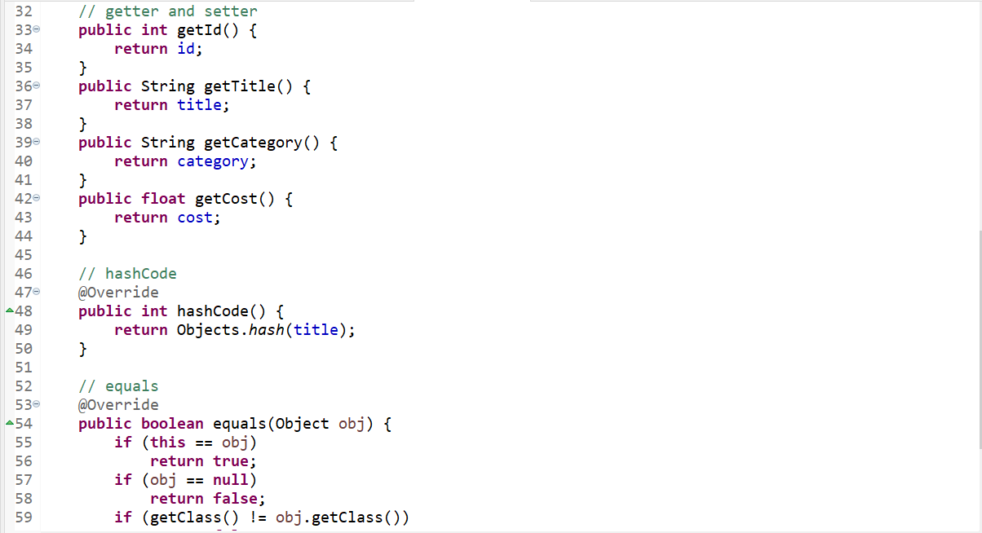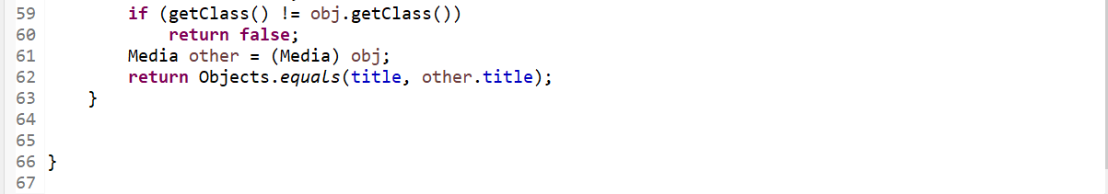

1. **Tạo lớp CompaDisc**
   1. **Tạo class Disc**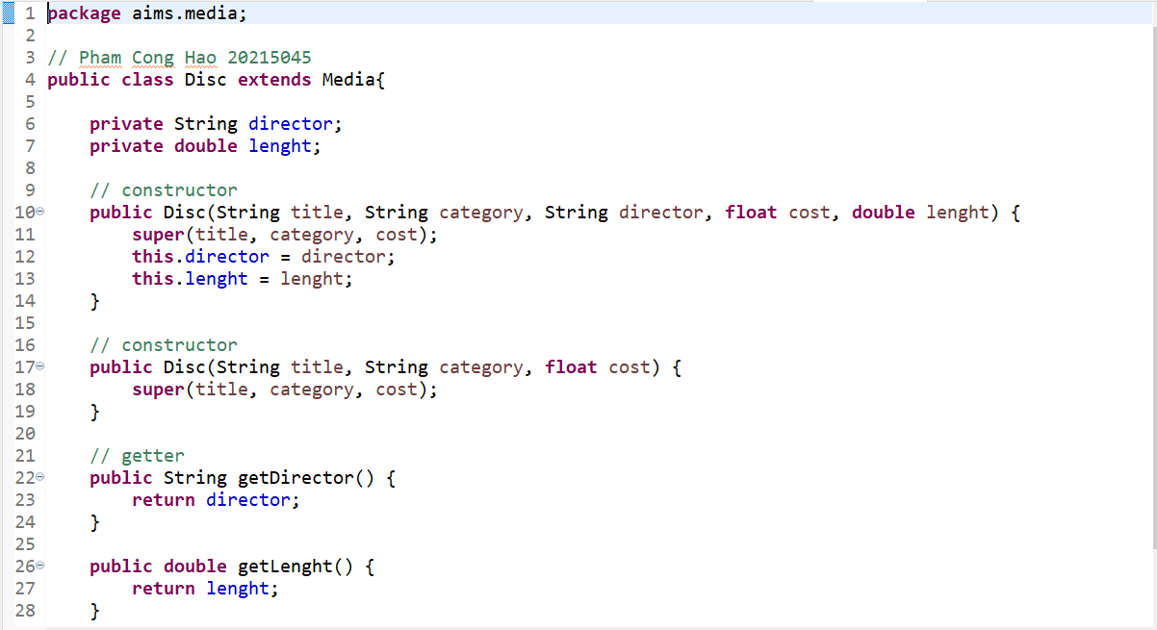
   2. **Tạo lớp Track**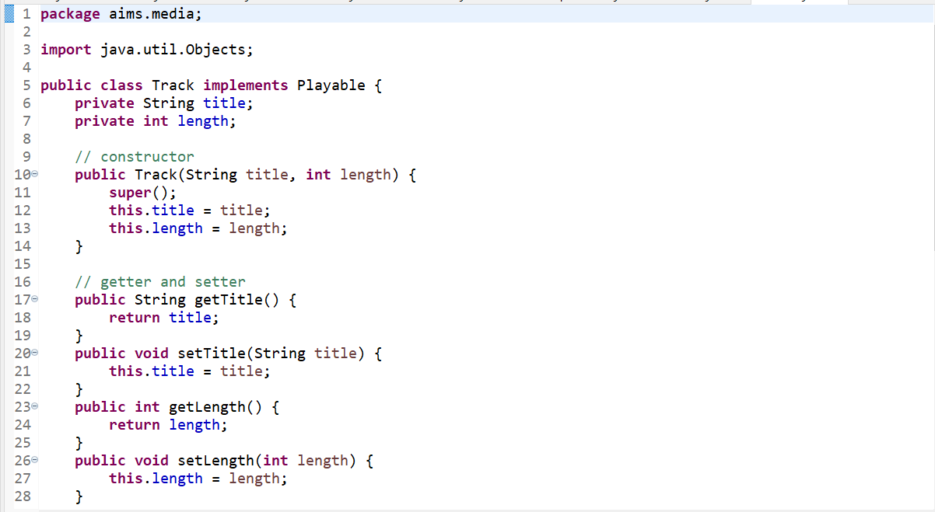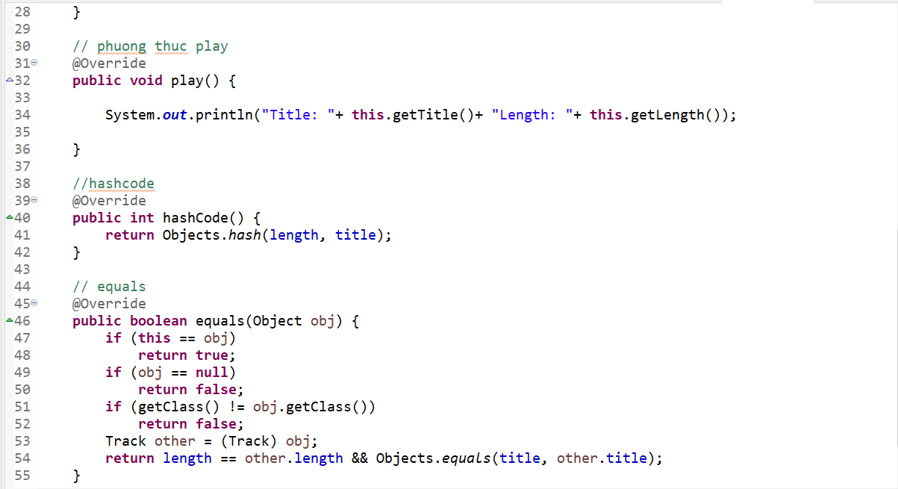
   3. **Tạo lớp CompaDisc**

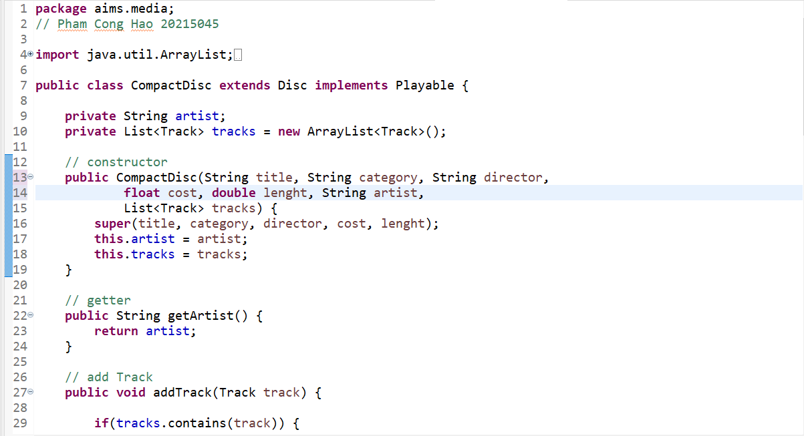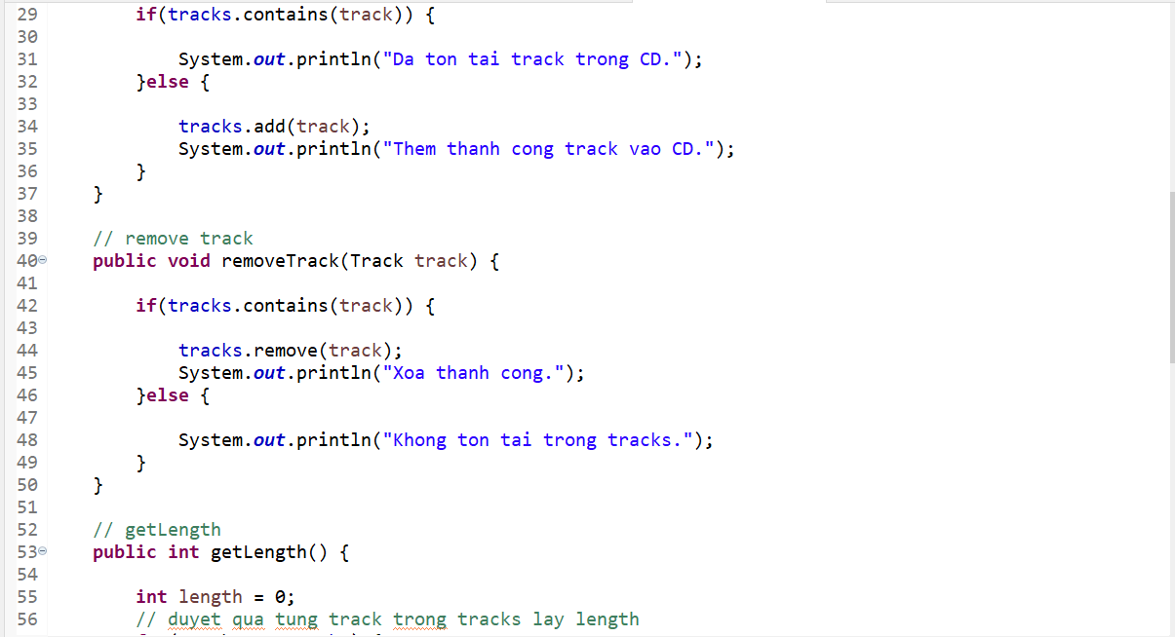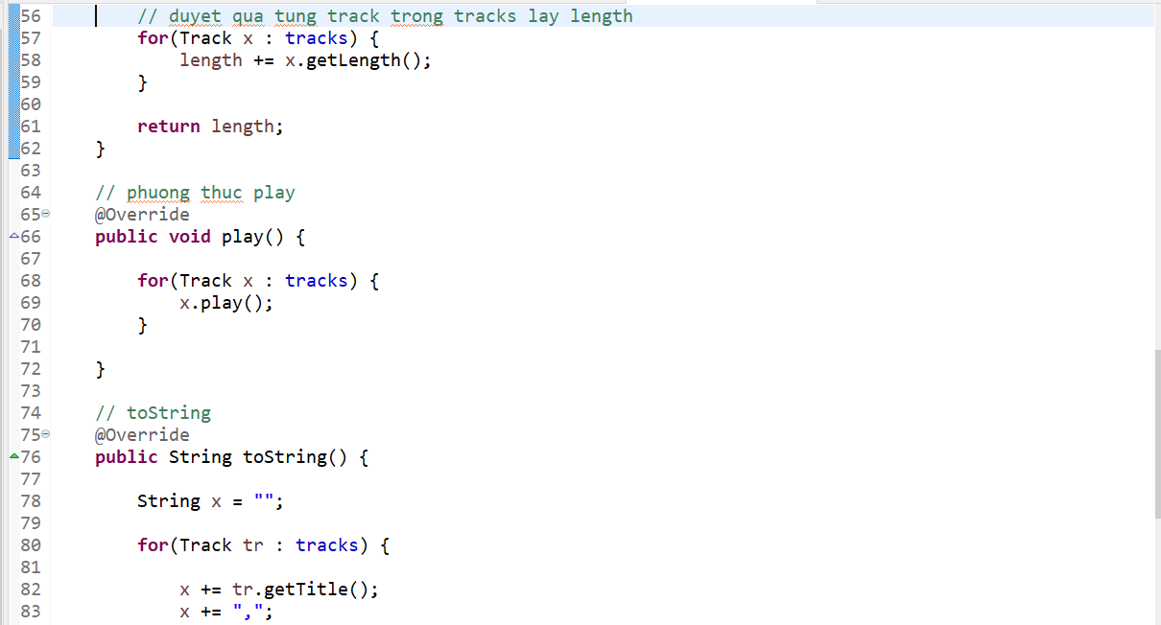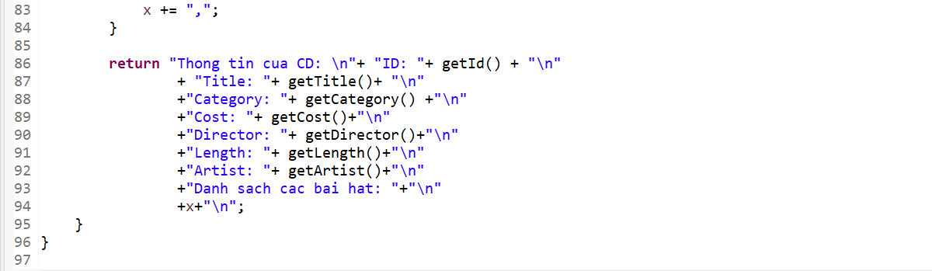

1. **Tạo giao diện Playable**

* 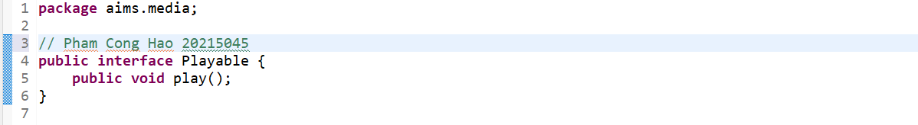
* Thực hiện phương thức play() trong class CompaDisc 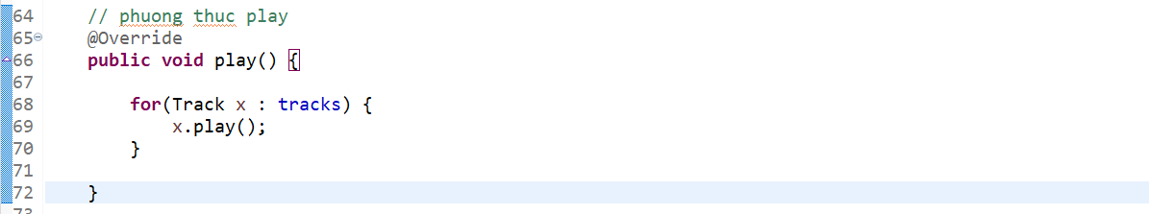
* Thực hiện phương thức play() trong class DigitalVideoDisc 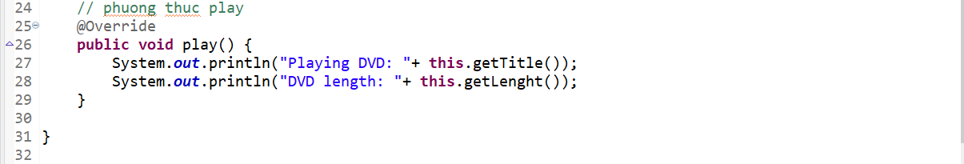
* Thực hiện phương thức play() trong class Track 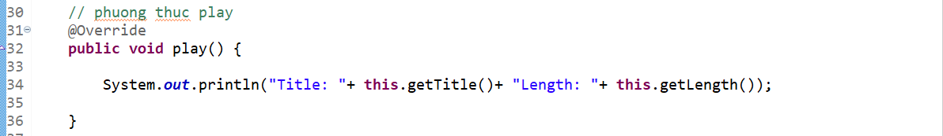

1. **Cập nhật lớp Cart để làm việc với Media**

* 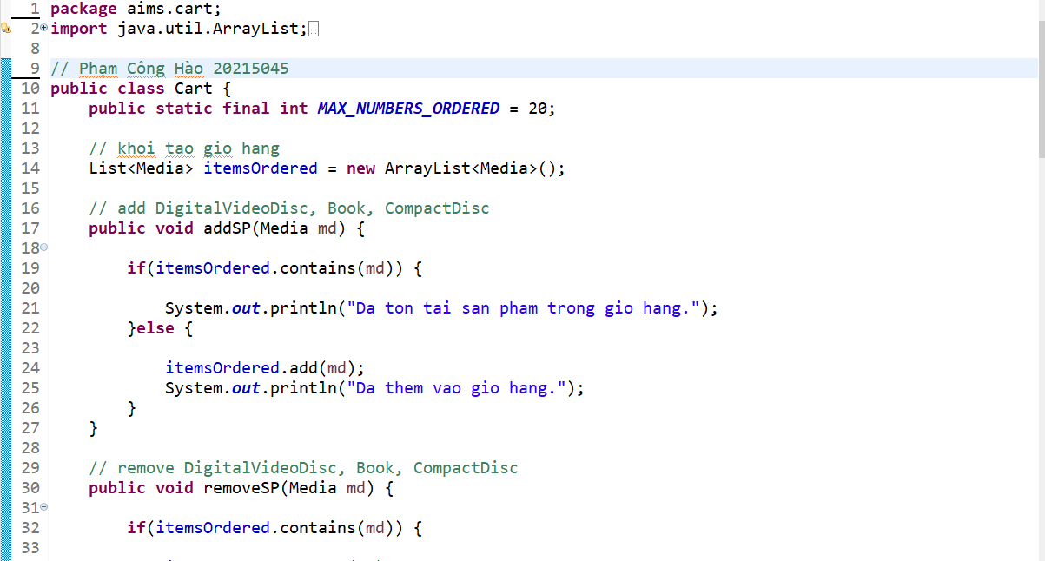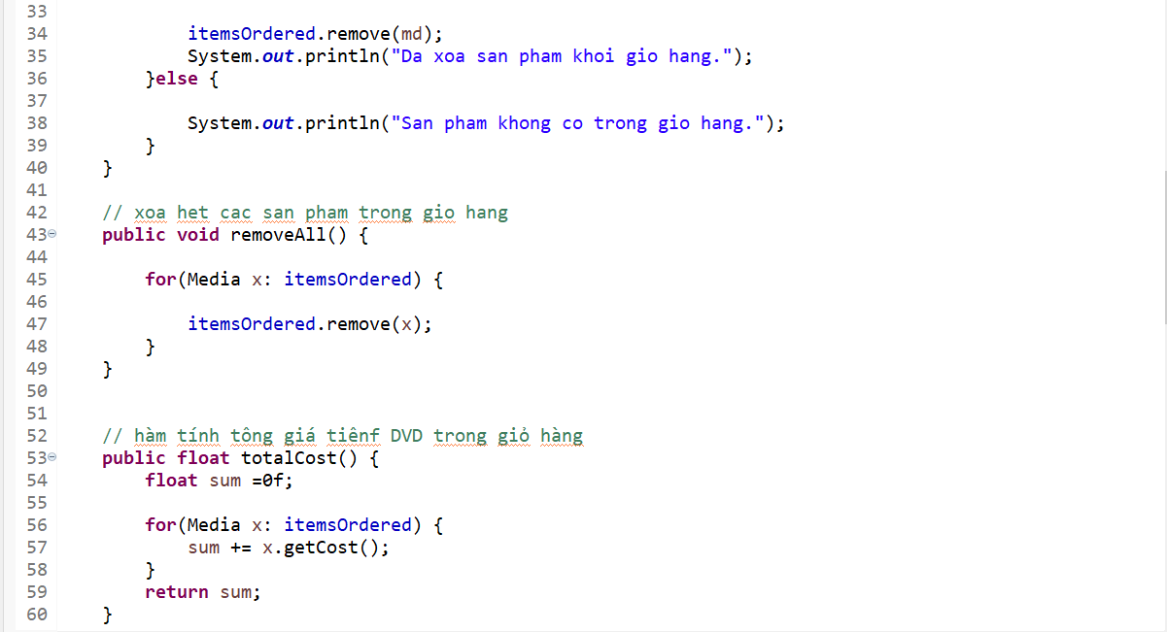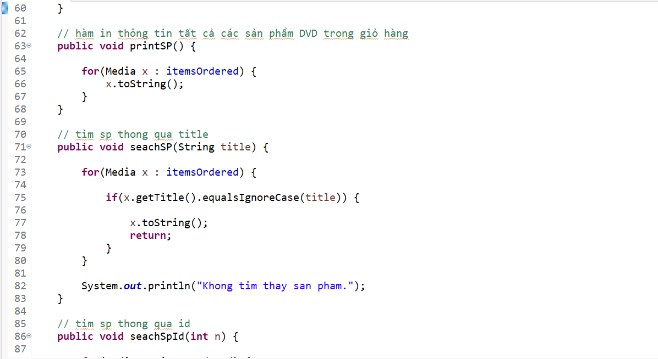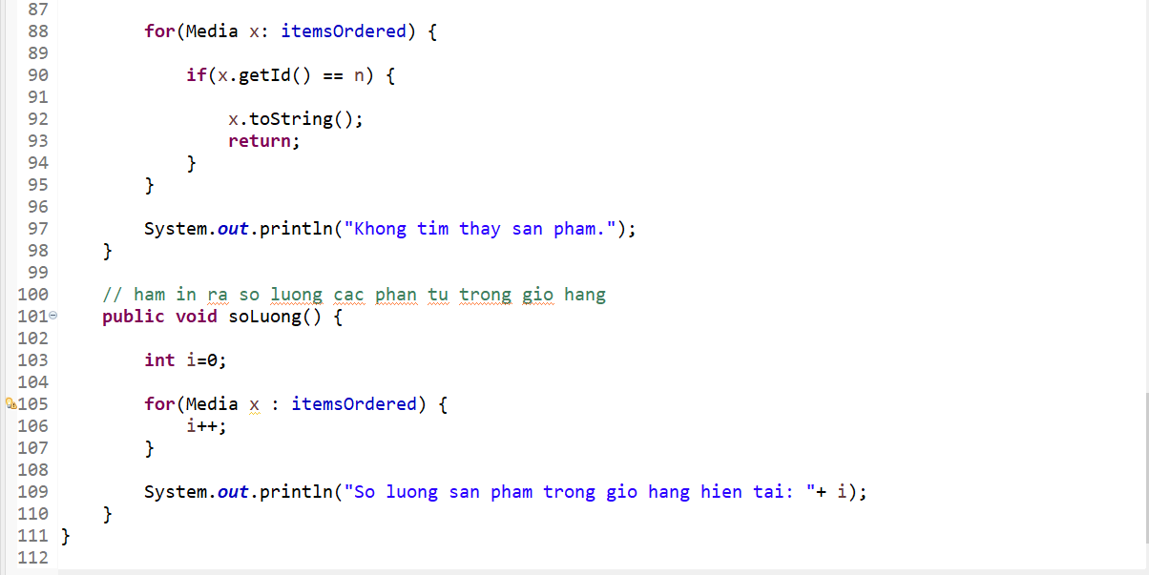

1. **Cập nhật lớp Store để làm việc với Media**

* 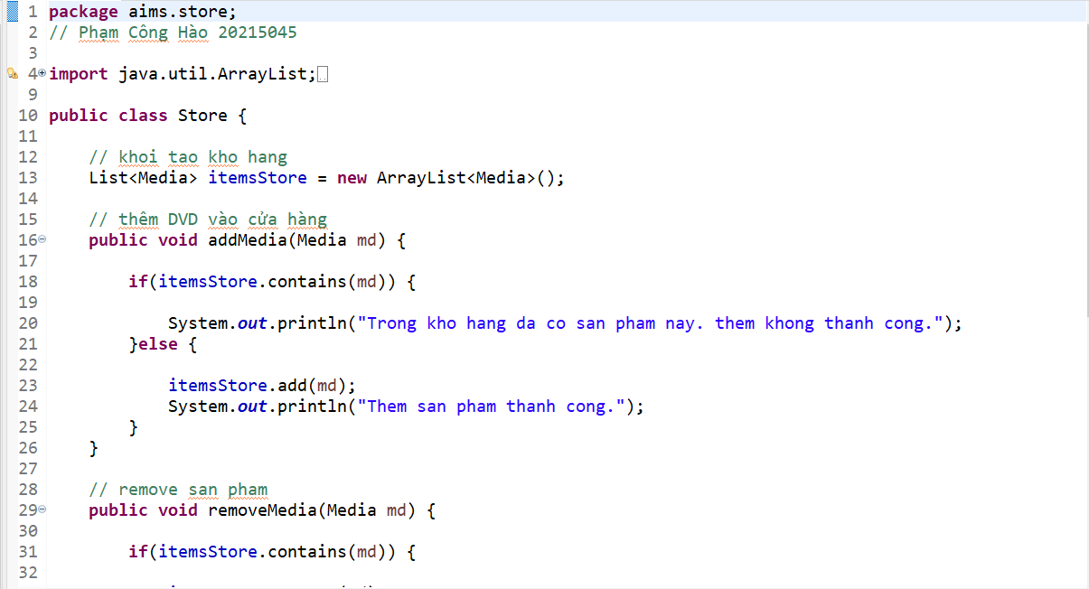 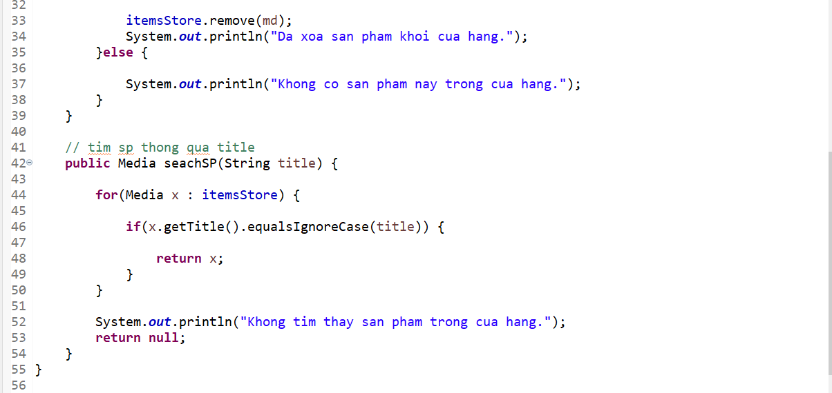

1. **Hàm tạo của toàn bộ lớp và lớp cha**

* Lớp CompaDisc là một tổ hợp của lớp Track
* Hàm tạo của các lớp
  + Lớp Book 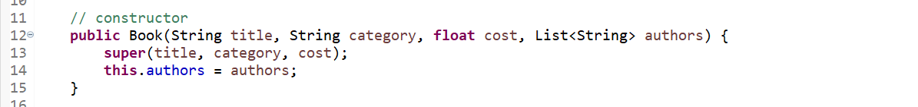
  + Lớp CompaDisc 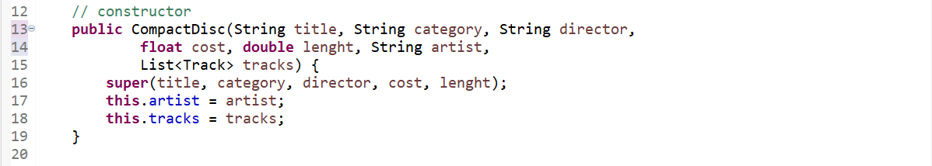
  + Lớp DigitalVideoDisc 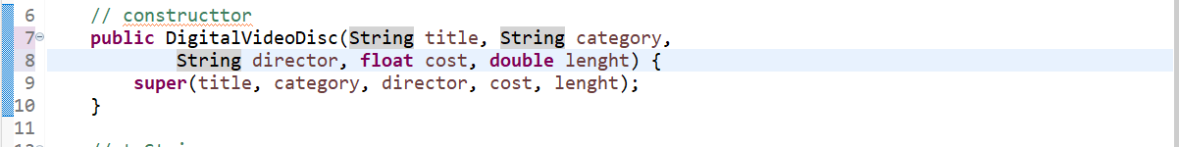
  + Lớp Disc 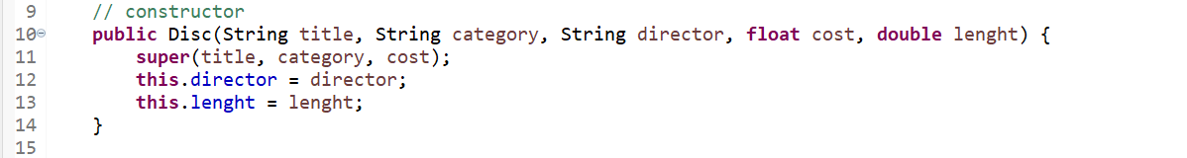
  + Lớp Media 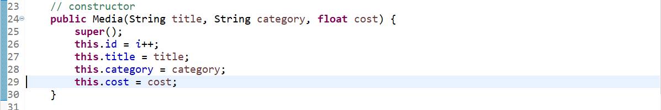
* Các hàm tạo của các lớp đã khởi tạo cho tất cả các thuộc tính của chúng.

1. **Mục duy nhất trong danh sách**

* Phương thức equals() của class Track 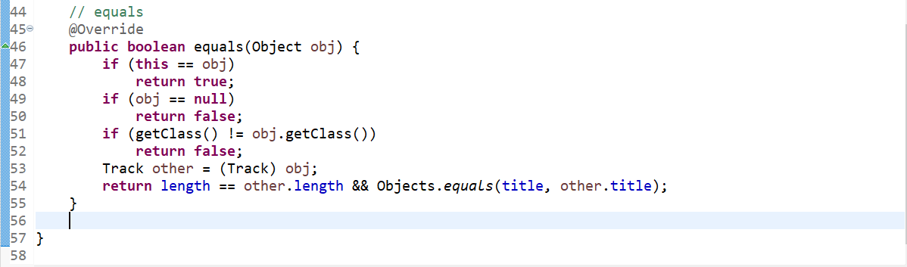
* Phương thức equals() của class Media 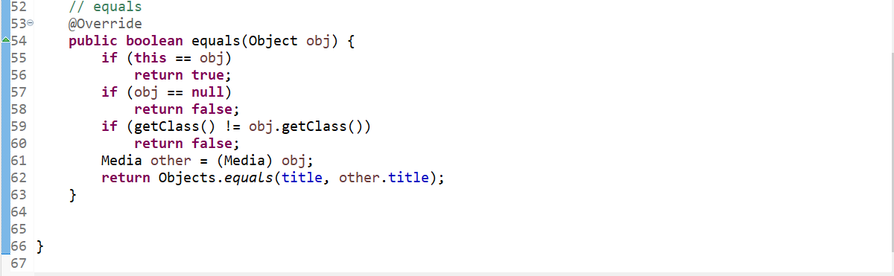

1. **Đa hình với phương thức toString()**
2. **Sắp xếp phương tiện trong giỏ hàng**

* Hai lớp so sánh
  + **Class** MediaComparatorByCostTitle 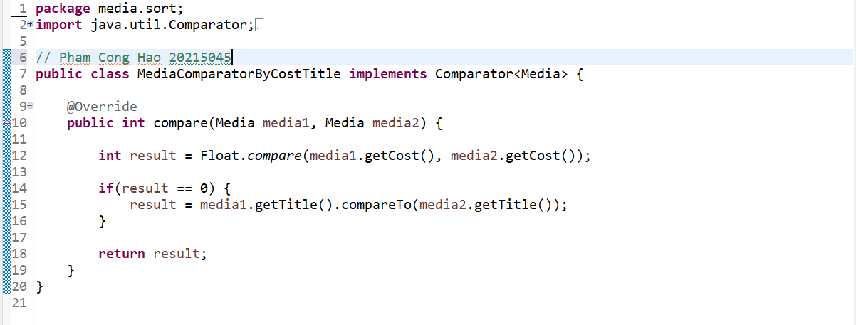
  + **Class** MediaComparatorByTitleCost 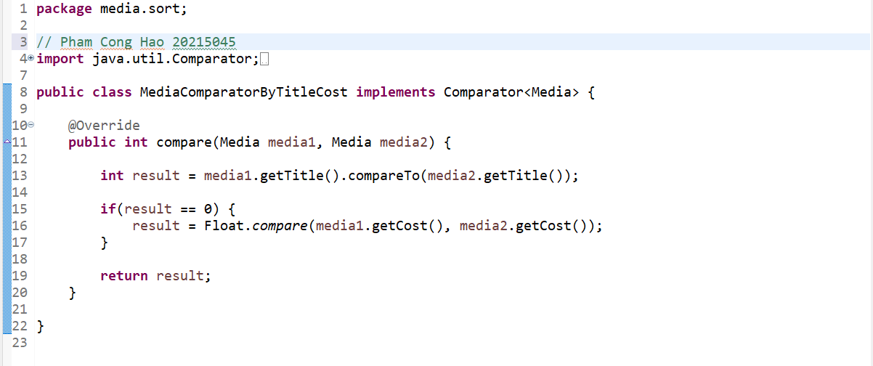
  + Thêm hai bộ so sánh làm thuộc tính cho lớp Media 

1. **Tạo ứng dụng Console hoàn chính trong class Aims**

* 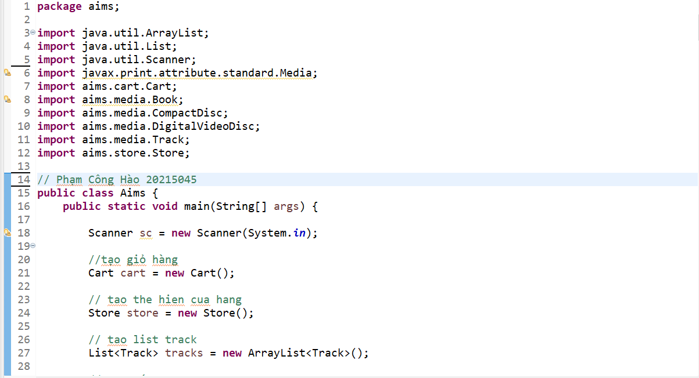 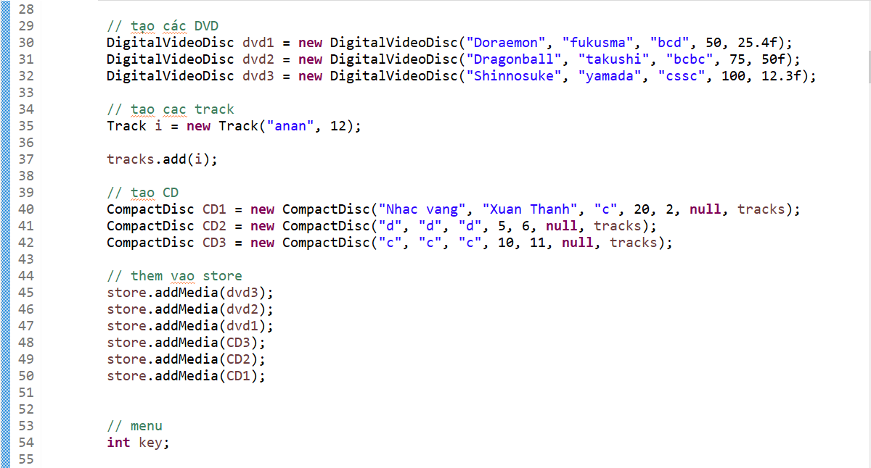 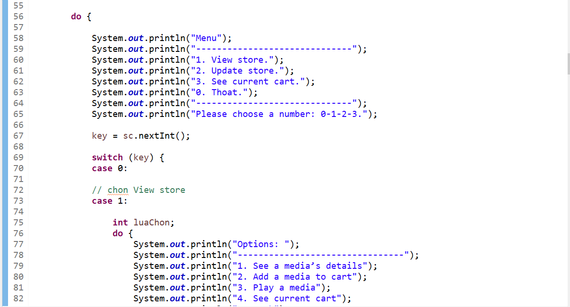 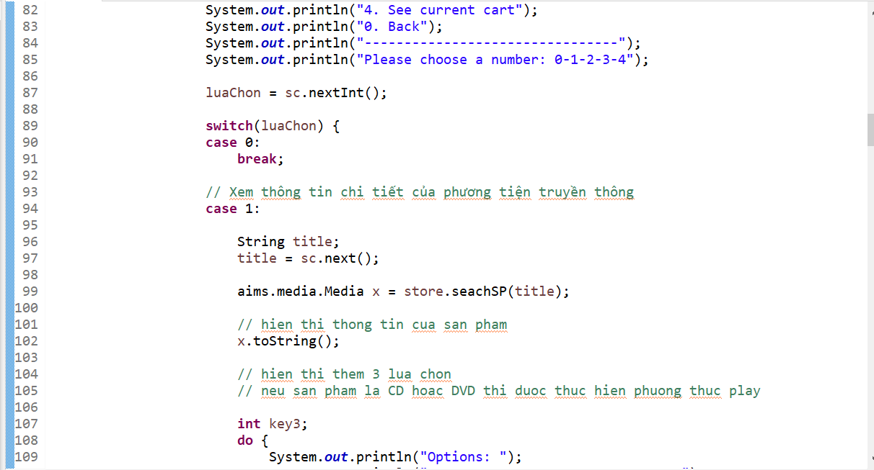 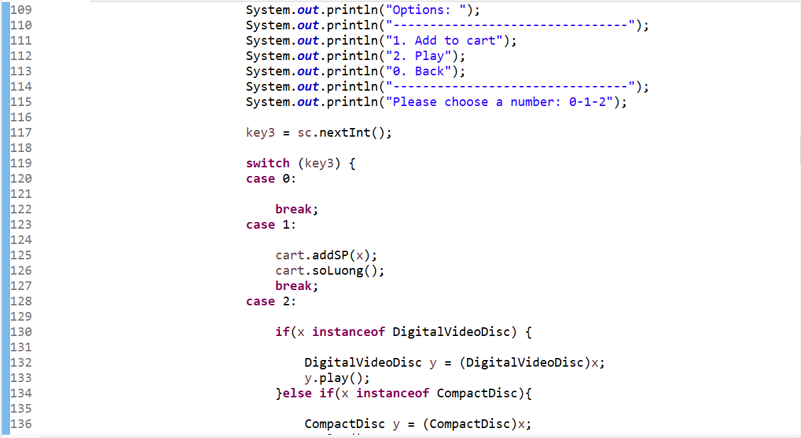 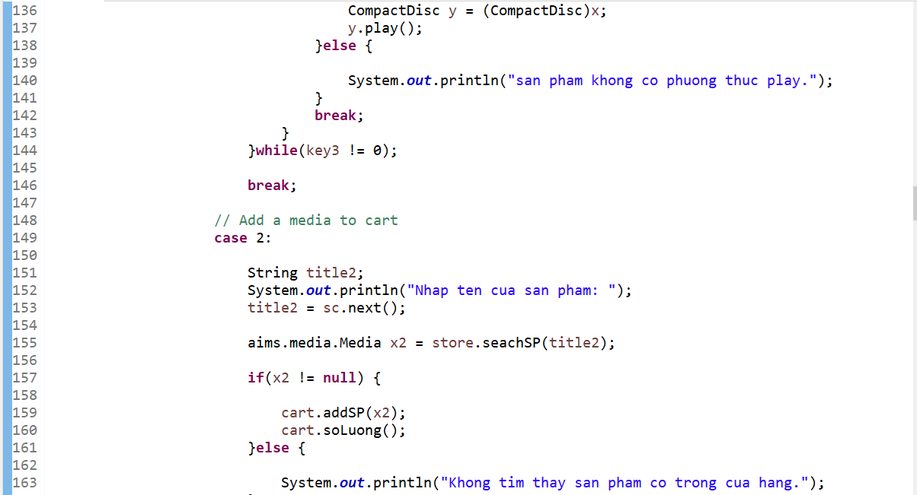 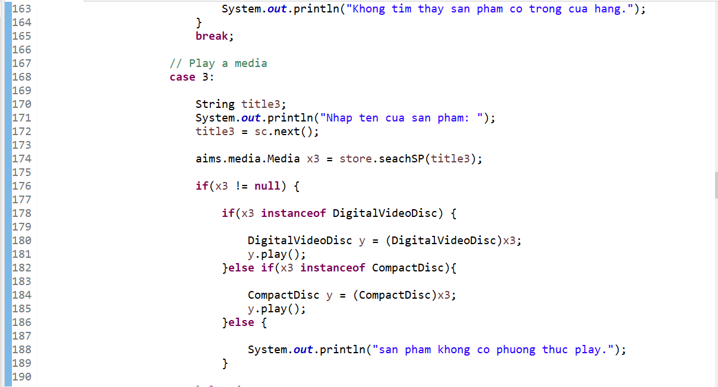 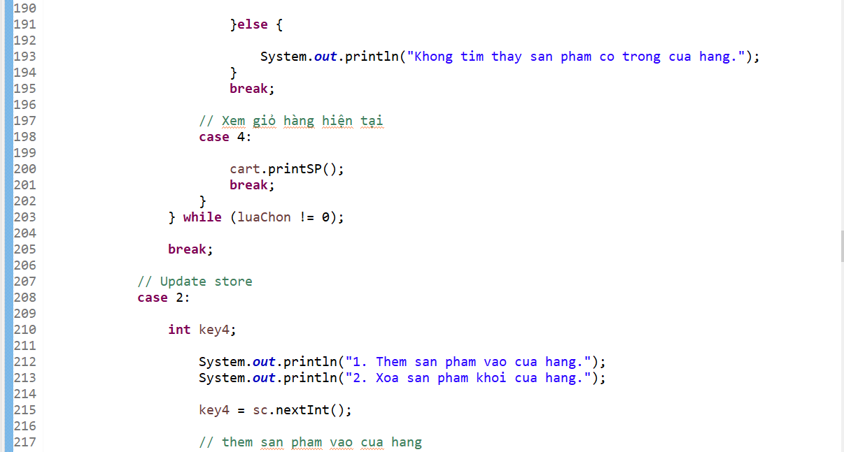 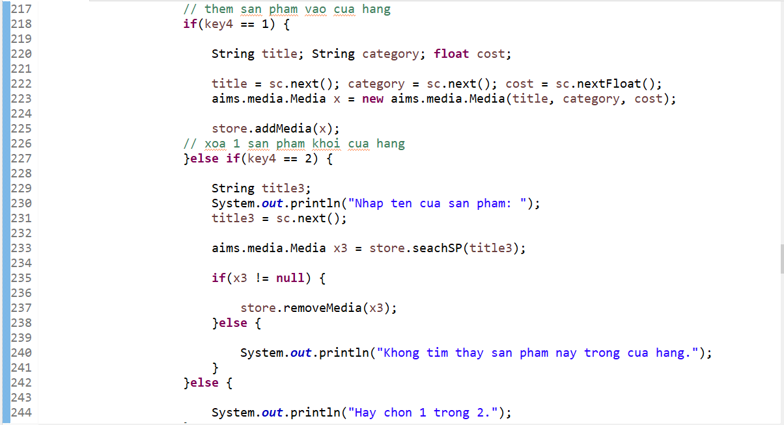 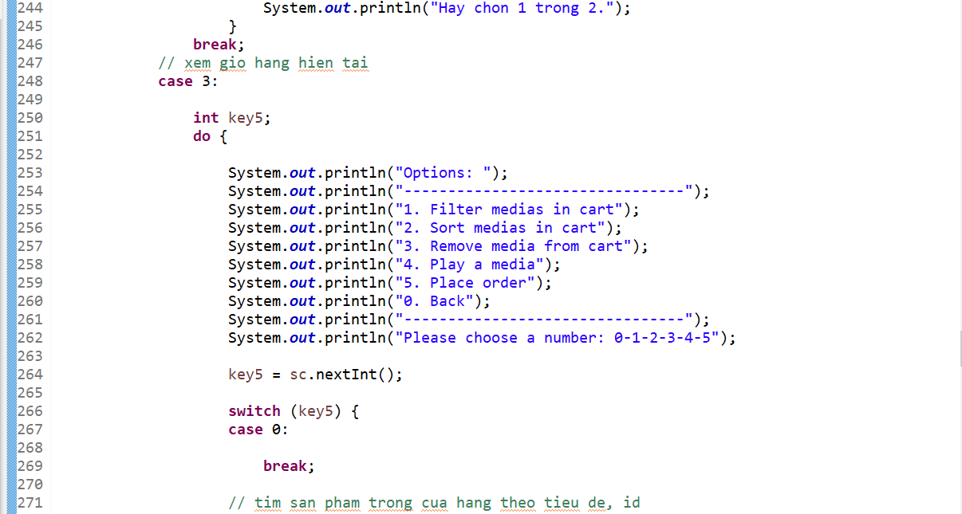 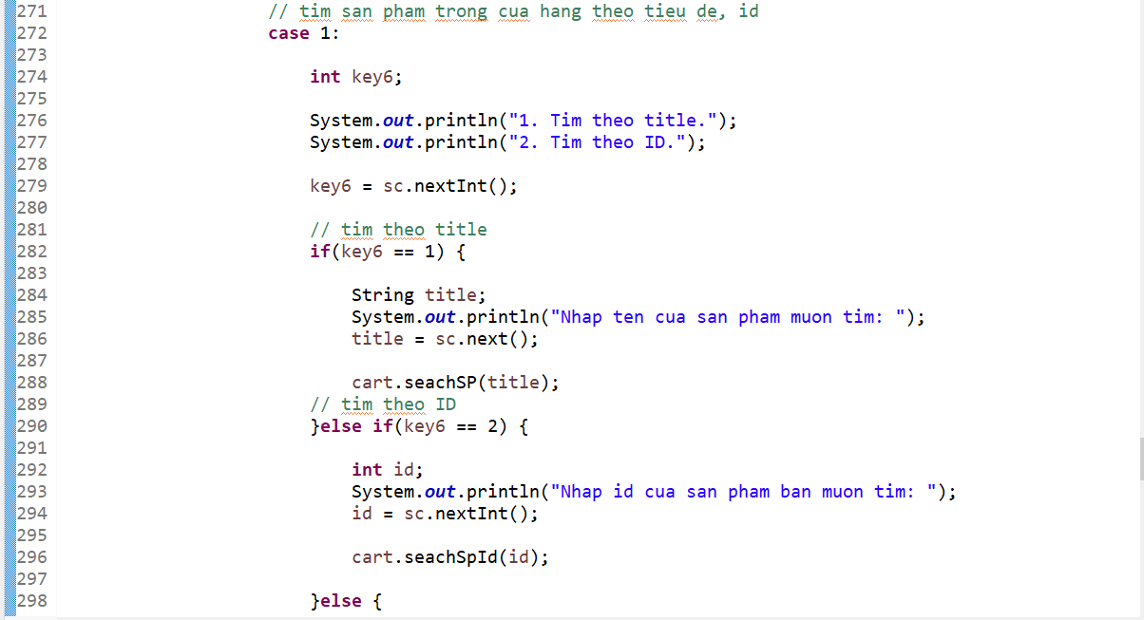 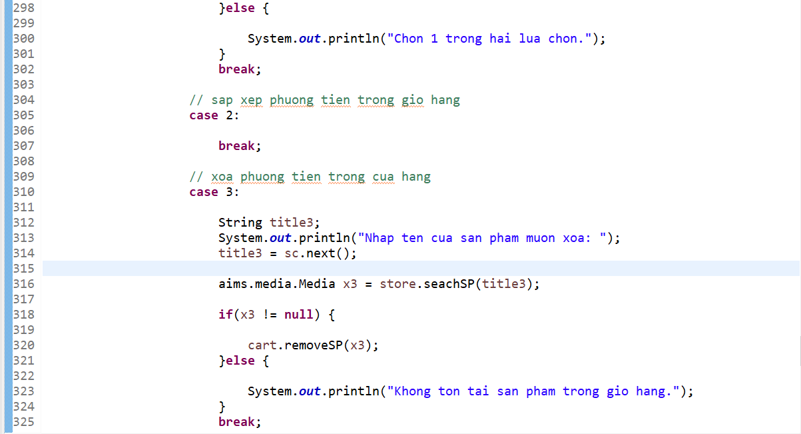 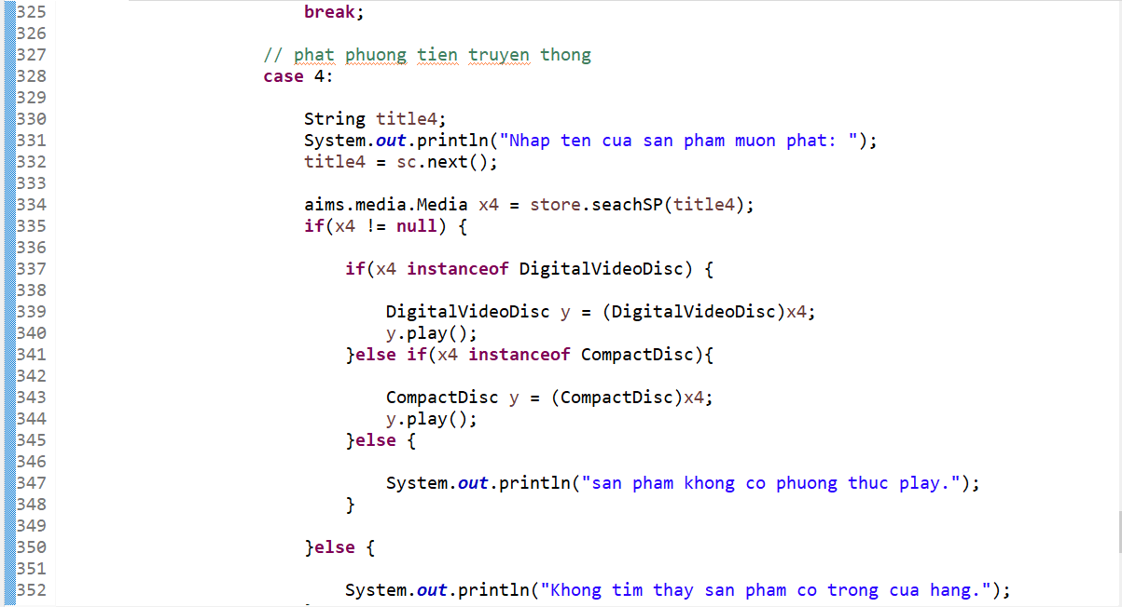 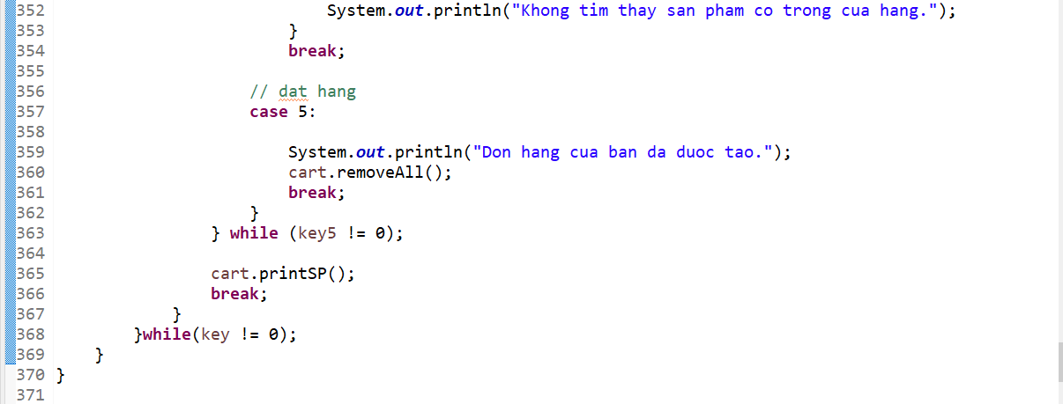
  + Các sản phẩm hiện có trong của hàng 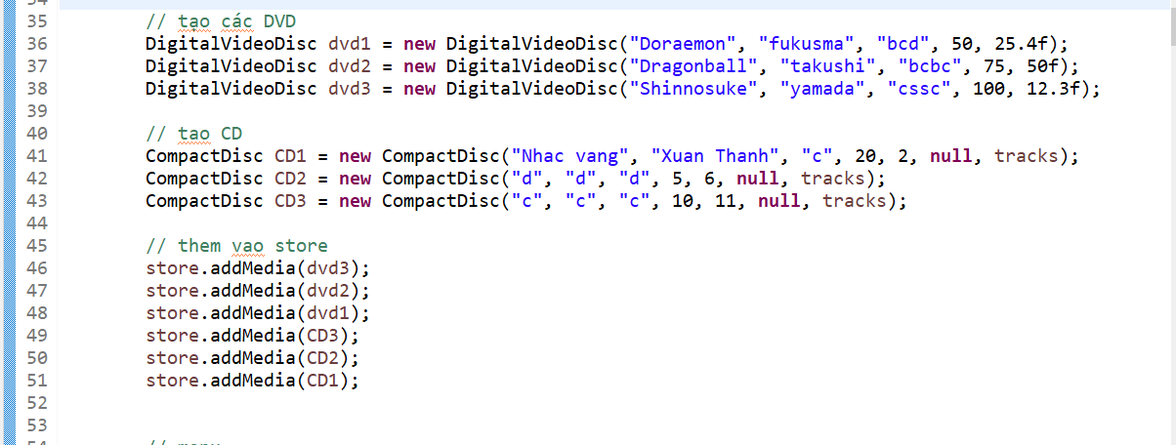
  + Một số kết quả nhận được khi chạy ứng dụng

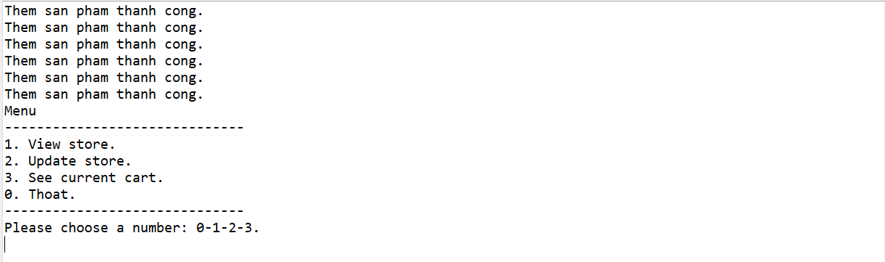

* + Không tìm thấy sản phầm có tên **ana** trong store => thông báo cho người dùng 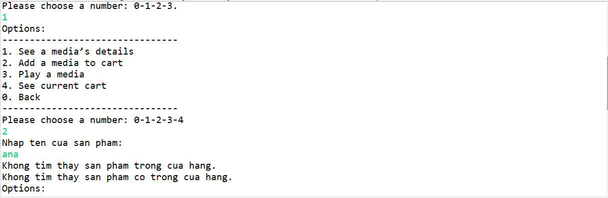
  + Với title là **d** => tìm thấy và thêm vào trong giỏ hàng 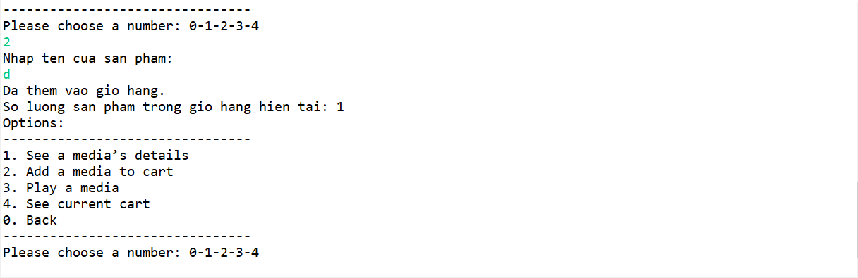
  + Tiếp tục thêm sản phẩm có title là **d** vào trong giỏ hàng => thông báo cho người dùng biết đã có sản phẩm này trong cart.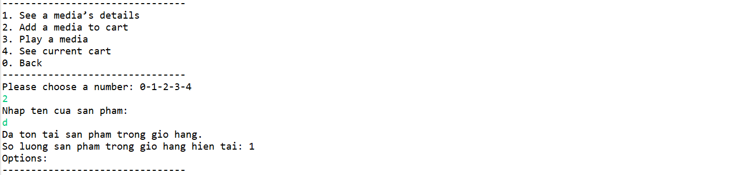
  + Chọn phát một CD trong cửa hàng vd với sp có title là **d** 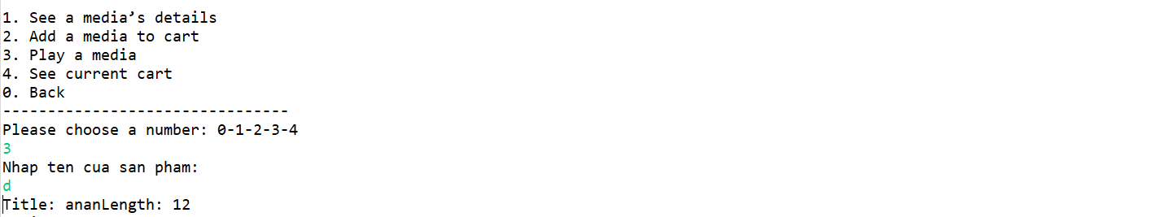
  + Xóa sản phẩm có trong giỏ hàng 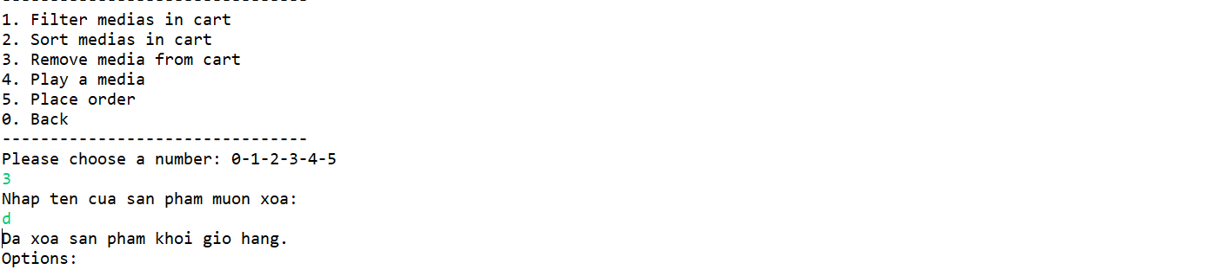
  + Đặt hàng 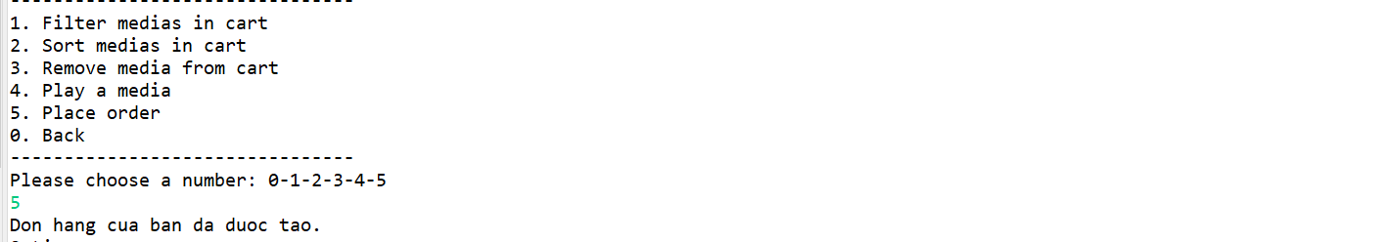

1. **Trả lời các câu hỏi**

* **Câu hỏi phần 9**
  + Lớp CompaDisc là một tổ hợp của lớp Track.
  + Hàm tạo của các lớp đã khởi tạo cho các thuộc tính của nó.
* **Câu hỏi phần 10**
  + Nếu đối tượng đưa vào không phải là một thể hiện của lớp đó (Không thể cast được thành kiểu **Media**) thì sẽ xảy ra lỗi **ClassCastException** tại thời điểm chạy.
* **Câu hỏi phần 11** 
  + Các Media có thể là 1 trong số các sản phẩm như Book, CD, DVD do đó phương thức toString của các loại sản phẩm này trả về các chuỗi có không dạng không giống nhau.
* **Câu hỏi phần 12**
  + Nên triển khai Comparable trong lớp Media. Do dây là lớp cha của 3 lớp con Book, CD và DVD.
  + Có thể triển khai phương thức **compareTo()** như bên dưới để có thể phản ánh theo thứ tự mà mình mong muốn. 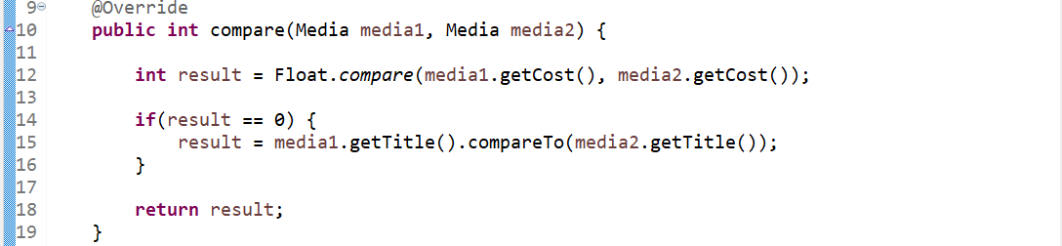
  + Để có thể sắp xếp thứ tự của các DVD theo 1 thứ tự khác so với các sản phẩm còn lại có thể thực hiện như bên dưới. 